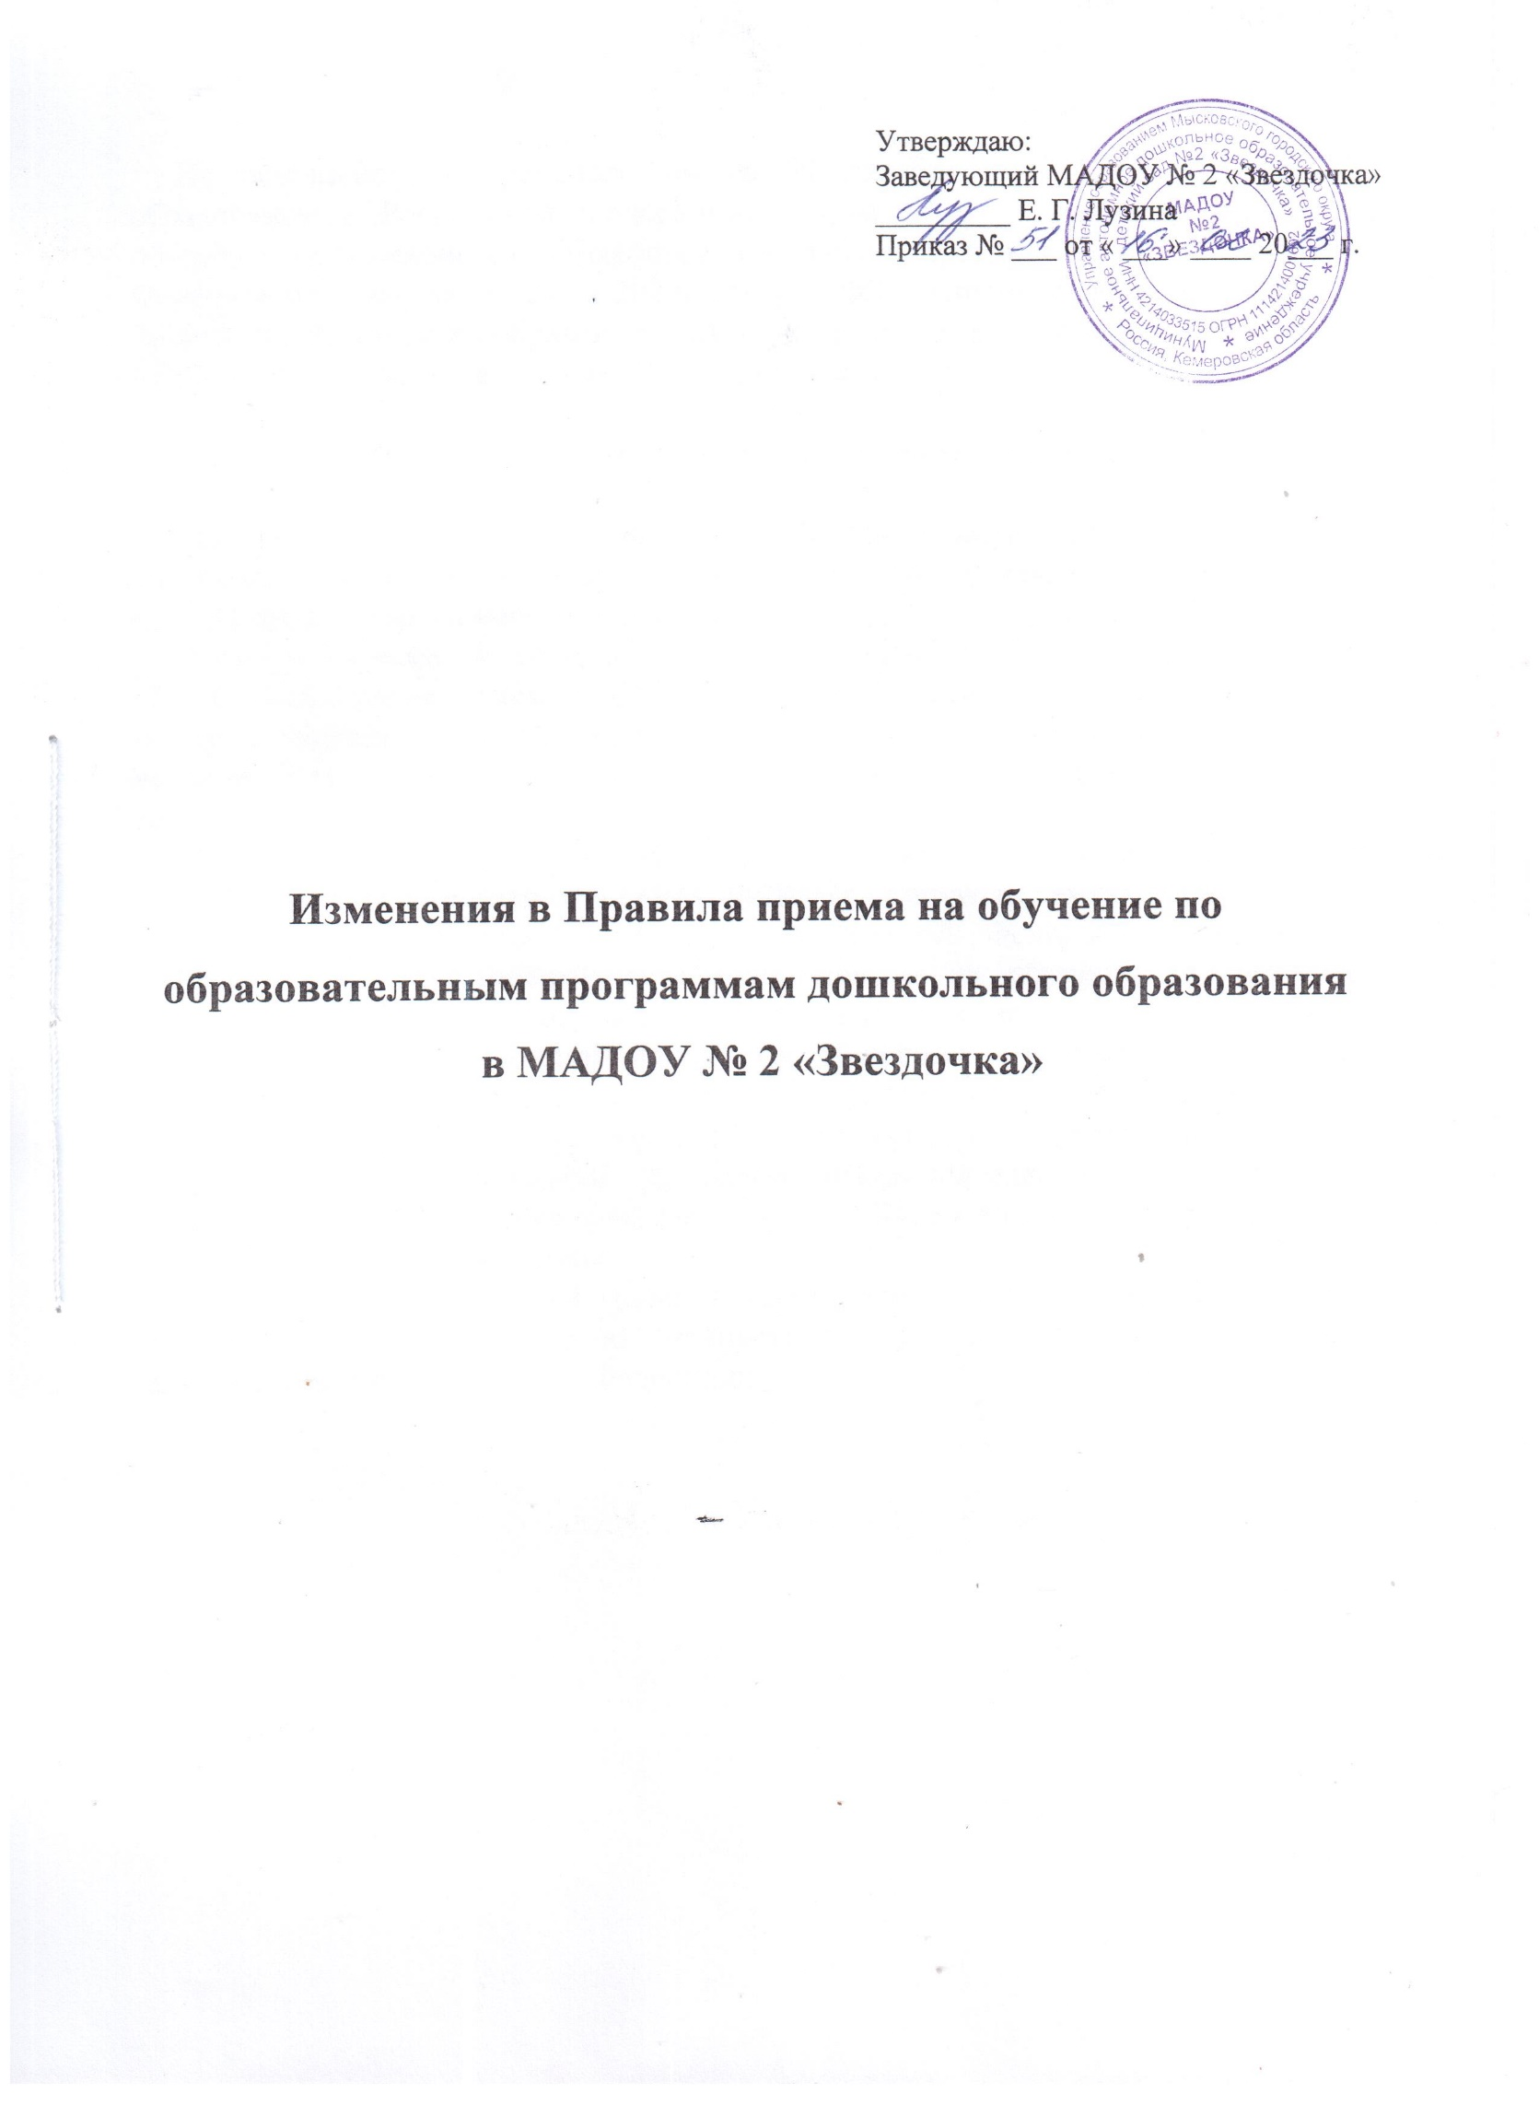

Утверждаю:

Заведующий МАДОУ № 2 «Звездочка»

_________ Е. Г. Лузина

Приказ № ___ от « ___» ____ 20___ г.

**Изменения в Правила приема на обучение по образовательным программам дошкольного образования**

**в МАДОУ № 2 «Звездочка»**

На основании Федерального закона 29 декабря 2012 г. № 273-ФЗ «Об образовании в Российской Федерации» статья 67 «Организация приема на обучение по основным общеобразовательным программам» (в редакции Федерального закона от 21.11.2022г. № 465-ФЗ) внести изменения в Правила приема на обучение по образовательным программам дошкольного образования в МАДОУ № 2 «Звездочка» (далее Правила приема):

1. Изложить пункт 2.1. Правил приема в следующей редакции:

«2.1. Правила приема на обучение в образовательную организацию должны обеспечивать прием в образовательную организацию всех граждан, имеющих право на получение дошкольного образования.

Правила приема в образовательную организацию на обучение должны обеспечивать также прием в образовательную организацию граждан, имеющих право на получение дошкольного образования и проживающих на территории, за которой закреплена указанная образовательная организация (далее - закрепленная территория).

Ребенок, в том числе усыновленный (удочеренный) или находящийся под опекой или попечительством в семье, включая приемную семью либо в случаях, предусмотренных законами субъектов Российской Федерации, патронатную семью, имеет право преимущественного приема на обучение по основным общеобразовательным программам в государственную или муниципальную образовательную организацию, в которой обучаются его брат и (или) сестра (полнородные и неполнородные, усыновленные (удочеренные), дети, опекунами (попечителями) которых являются родители (законные представители) этого ребенка, или дети, родителями (законными представителями) которых являются опекуны (попечители) этого ребенка, за исключением случаев, предусмотренных частями 5 и 6 названной статьи.

Для отдельных категорий граждан установлено преимущественное право на зачисление в образовательную организацию согласно нормам действующего законодательства Российской Федерации.»